备份工具使用说明

1. 软件内容和环境

软件由一个jar文件和一个run.bat文件组成。新建一个目录将两者复制过去即可。需要java8及以上。

1. 运行。

执行run.bat即可，如需关闭，请在另一个命令窗口中执行run.bat stop。 执行run.bat之后程序进入交互模式。键入help获取命令列表，键入help + 命令名 获取该命令的详细帮助。请使用tab键获取输入协助。配置文件是与jar处于同一目录下的application.yml。注意yml文件的缩进是空格而不是tab。

1. 基础命令
2. 联通服务器

ping --host 192.168.33.110 --port 22 --username root --ssh-key-file g:/cygwin64/home/Administrator/.ssh/id_rsa --known-hosts-file g:/cygwin64/home/Administrator/.ssh/known_hosts，此命令用来测试服务器的连通性。如果连接成功，请确认-ssh-key-file和—known-hosts-file和application.yaml内的设置与此一致。

1. 新建服务器描述文件

既然服务器已经联通，让我们新建一个服务器描述文件。

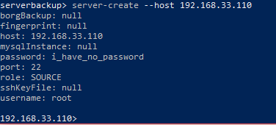

图中字段的意义，password字段是没有密码，sshKeyFile也是空，所以服务器是通过全局设置的sshKey来登陆，全局sshKey的设置就是上上图中的配置值。

1. 备份MYSQL
2. 新建mysql描述。

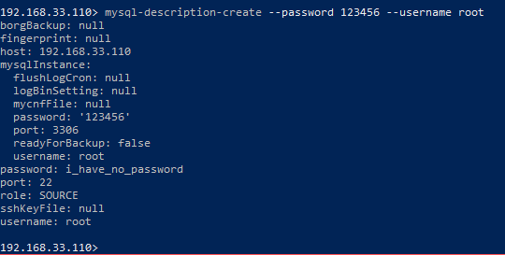

可见mysqlInstance已经生成，但是进一步更改值。

1. 更新mysql描述

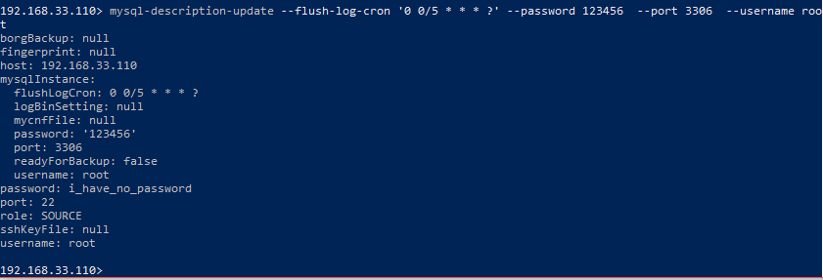

注意更新时必须提供所有的字段，看起来觉的需要很多输入，借助Tab键，所有默认值都会自动添加到命令行。现在mysqlInstance的配置多了一个flushLogCron值，表明每隔5分钟刷一次log。

1. 启用目标mysql的logbin，如果已经启用，不会做出任何修改。

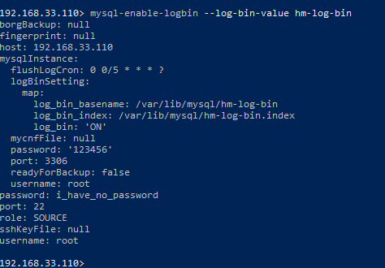

现在logbin已经启用。

1. 运行mysqldump

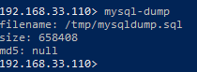

除了dump之外，系统已经将mysql-dump.sql下载到本地。

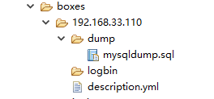

1. 运行flushlog

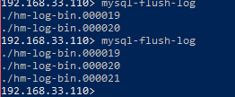

同样文件已经同步到本地。

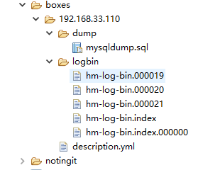

根据上面的配置，每个5分钟就会flush一次log。MYSQL的备份已完成。

1. 备份文件系统
2. 创建borg备份配置

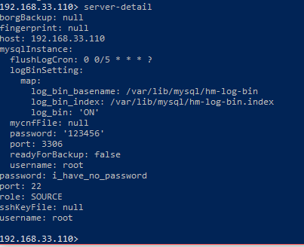

可见borgBackup还没有配置。

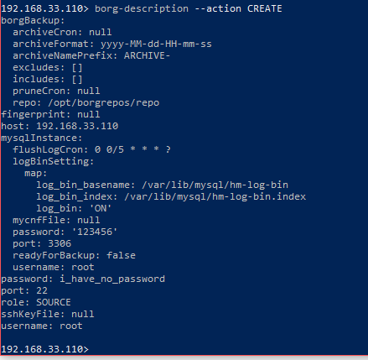

1. 更新borg配置

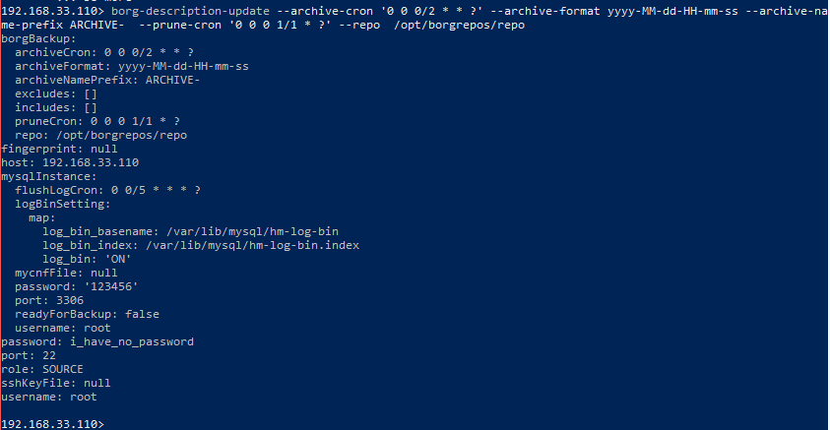

同样需要指定所有的字段，特备需要注意的是cron表达式，如果出错的话会抛出异常。但是现在备份目录includes为空，所以还需要进一步配置。

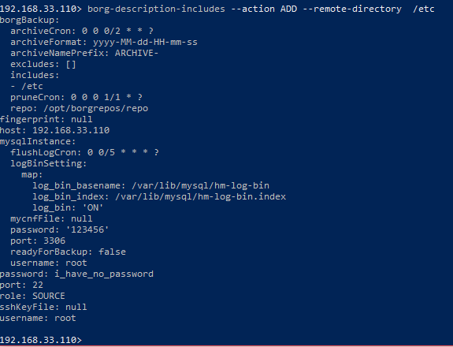

现在include字段已经具备。

1. 新建archive。

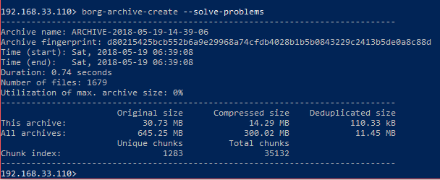

1. 下载备份仓库

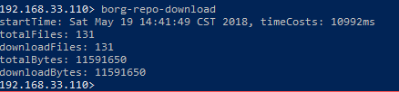

在计划任务中，新建archive和下载仓库是合在一起的。可以看到repo已经下载。

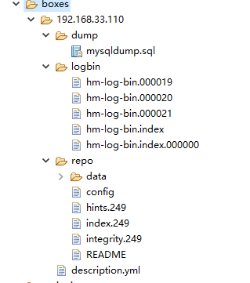

1. 关于计划任务
2. borg卷的生成和下载，BorgArchiveJob

该计划任务可以通过borg-description-update命令对单个服务器进行调整，每次任务结束都会保留一个结果到数据库。

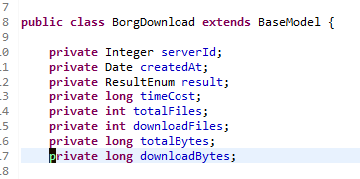

其中记录了什么时候运行，花了多少时间，总共多少文件，下载了多少文件，总共文件的容量，下载的容量等，该数据可以大致反映出备份目标文件增长的速度。

1. borg卷的修剪，BorgPruneJob

每次运行borg卷都会产生一个新的卷文件，修剪就是合并和整理。比如保留6个月的月卷，4个星期的星期卷，7天的日卷等等。

1. 磁盘容量监测DiskfreeJob

该任务列出每个磁盘的容量和剩余容量，根据增长率可以提前警示磁盘容量。

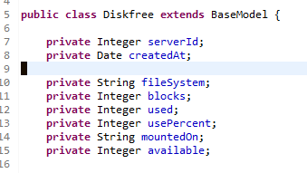

1. 主机负载监测 UpTimeJob

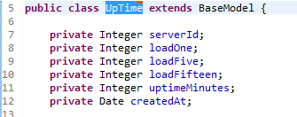

1. 常见问题
2. sshKey验证失败。

Jsch不支持ECDSA fingerprint，对于这种情况，执行ssh-keyscan -H -t rsa 192.168.33.110即可。